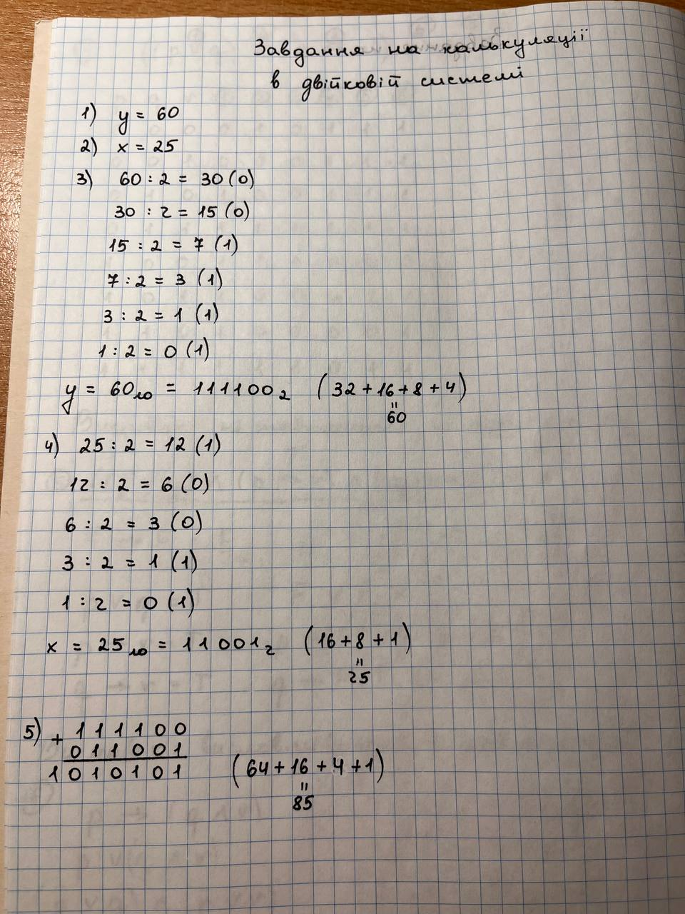

*Рис 1. Розрахунок завдання в двійковій системі числення*